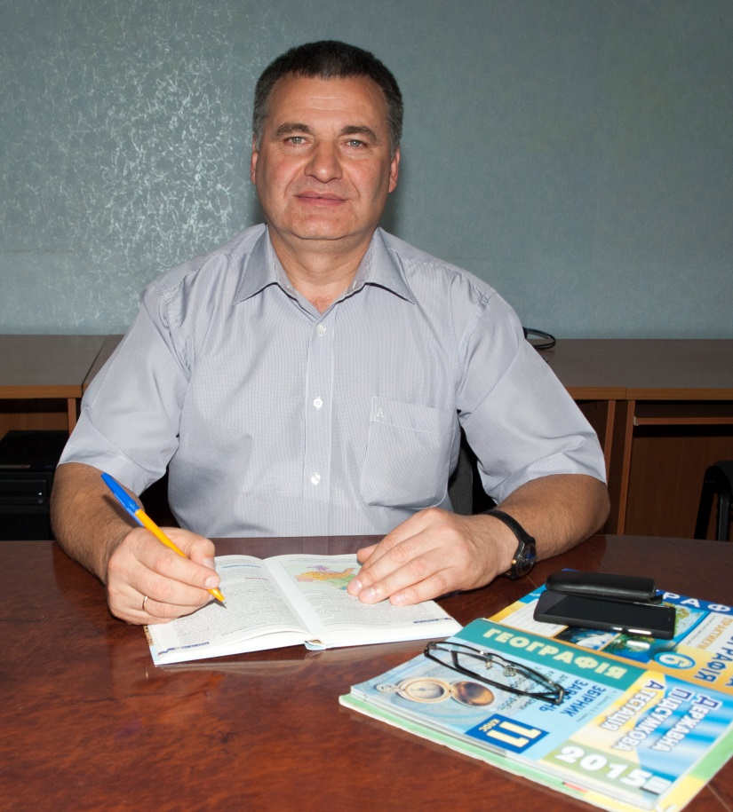 | Контакти:  моб. тел: 067 170-52-78,  e-mail: sovenkovv@ukr.net

Коло наукових і професійних інтересів. Теорія й методика навчання географії та природознавства в умовах модернізації освіти. Організація роботи з обдарованими дітьми. Методика розв’язування географічних задач у процесі навчання фізичної географії. Андрагогіка: організація навчання, сучасні підходи та технології.
Совенко Валерій Володимирович – методист вищої категорії відділу методики викладання географії, економіки та краєзнавства. За фахом учитель географії та біології, спеціаліст вищої категорії, має педагогічне звання «вчитель-методист». За високі результати педагогічної діяльності нагороджений знаком «Відмінник освіти України», Грамотою Міністерства освіти і науки України, Подякою Київської обласної державної адміністрації. За вагомий внесок у розвиток освітньої галузі неодноразово був відзначений грамотами та подяками органів управління й освіти різних рівнів.

Тематика навчальних занять
Совенка Валерія Володимировича на 2015/2016 н.р.

Навчально-методичне забезпечення викладання курсів географії та природознавства в загальноосвітніх навчальних закладах
Контроль і оцінювання навчальних досягнень учнів з географії та природознавства
Профільне навчання географічного напряму в старших класах загальноосвітніх навчальних закладів
Особливості організації та проведення олімпіад з географії
Підготовка учнів до державної підсумкової атестації та участі в зовнішньому незалежному оцінюванні з географії
Методика використання картографічного матеріалу на заняттях з географії, фізичного виховання та «Захисту Вітчизни»
Метод проектів та його дидактичні можливості в шкільних курсах географії та природознавства
Розроблення та методика розв’язування задач під час вивчення тем «Форма і розміри Землі», «План і карта»
Розроблення та методика розв’язування задач під час вивчення тем, що пов’язані із визначеннями, які проводяться за допомогою Сонця
Розроблення та методика розв’язування задач під час вивчення тем «Літосфера», «Атмосфера», «Гідросфера»
Використання електронних засобів навчального призначення у процесі вивчення географії та природознавства
Організація та проведення екскурсійної роботи в процесі вивчення шкільних курсів географії, природознавства та київщинознавства
Розроблення та методика розв’язування задач під час вивчення курсу «Фізична географія України» (8 клас)
Сучасні підходи до викладання шкільного курсу "Природознавство" в 5 класах загальноосвітніх навчальних закладів
Науково-методичний супровід навчання природознавства в 5 класах загальноосвітніх навчальних закладів
Організація практичної діяльності учнів на заняттях з природознавства в 5 класах

Публікації
Статті
- Совенко В.В. Розв’язування задач під час вивчення географії в 6 класі // Географія та основи економіки в школі. – 2007. – №4 – С. 8-15.
- Совенко В.В. Задачі на визначення висоти Сонця над горизонтом // Географія та основи економіки в школі. – 2007. – №7 – С. 17-23.
- Совенко В.В.Задачі до окремих тем з фізичної географії // Географія та основи економіки в школі. – 2008. – №10 – С. 29-32.
- Совенко В.В. Зразки розв’язування типових задач з географії // Науково-методичний журнал Географія. Видавнича група ОСНОВА. – 2008. – №9 (109) – С. 29-35.
- Совенко В.В. Вивчення теми «Топографічна карта у шкільному курсі географії» // Географія та основи економіки в школі. – 2009. – №10 – С. 10-20.
- Совенко В.В. Розв’язування задач під час вивчення курсу «Фізична географія України», 8 клас // Географія та економіка в сучасній школі. – 2012. – №4 – С. 7-13.
- Довгань А.І., Совенко В.В, Гудима В.М. Вивчаємо Київщину //Краєзнавство Географія Туризм. – 2012. – №41-43 – С. 55-56.
- Кравець С.В., Совенко В.В. Адміністративний устрій Київської області //Краєзнавство Географія Туризм. – 2012. – №41-43 – С. 3.
- Совенко В.В., Кравець С.В. Населення Київської області //Краєзнавство Географія Туризм. – 2012. – №41-43 – С. 29.
- Совенко В.В. Розвиток навичок розв’язування розрахункових і аналітичних задач у процесі курсового підвищення кваліфікації /В.В. Совенко// Інноваційні технології у професійному розвитку педагогічних працівників та керівників закладів освіти: тези Міжнародної науково-практичної конференції (24-25 квітня 2012 р., м. Біла Церква) / за наук. ред. В.В.Олійника, Н.І.Клокар, А.Заманова, М.В. Кухарєва, Н.С. Побірченко, Е.Р. Юаграмяна, М.А.Дмитрієвої. – Біла Церква: КОІПОПК, 2012. – С.166-168.
- Совенко В.В. Методичні рекомендації щодо розв’язування задач під час вивчення курсу «Фізична географія України» (8 клас) // Інформаційно-методичний збірник головного управління освіти і науки Київської обласної державної адміністрації та КОІПОПК. – Біла Церква: КОІПОПК, №5 (139) травень 2012. – С. 53-67.
- Совенко В.В. Теоретичні матеріали, задачі та їх розв’язання до теми «Форма і розміри Землі» // Інформаційно-методичний збірник. Спеціалізоване видання Департаменту освіти, науки та молоді Київської обласної державної адміністрації та КОІПОПК. – Біла Церква: КОІПОПК, №3 (149) травень 2013. – С. 63-71.

Підручники та посібники
- Довгань А.І., Совенко В.В., Гудима В.М. Київщинознавство: Підручник для 7 класу загальноосвітньої школи. – Біла Церква: КОІПОПК, 2004. – 118 с.
- Автори-упорядники: Довгань А.І., Совенко В.В., Гудима В.М. Київщинознавство. 11 клас: Навчально-методичний посібник. – Біла Церква: КОІПОПК, 2004. – 230 с.
- Автори-упорядники: Довгань А.І., Совенко В.В., Гудима В.М. Київщинознавство 10 клас: Навчально-методичний посібник. – Біла Церква: КОІПОПК, 2003. – 230 с.
- Автори-упорядники: Довгань А.І., Совенко В.В. Навчально-методичні матеріали до викладання курсу київщинознавство у 6 класі. Посібник. – Біла Церква: КОІПОПК, 2002. – 69 с.
- Київщинознавство 8 клас: Навчально-методичний посібник/ Автори-упорядники: В.М. Гудима, А.І. Довгань, В.В. Совенко – Біла Церква: КОІПОПК, 2006. – 152 с.
- Совенко В.В. Розв’язування географічних задач: Навчально-методичний посібник. – Біла Церква: КОІПОПК, 2009. – 128 с.
- Географія: Зб. завдань для держ. підсумк. атестації: 9 кл. / Л.Б. Паламарчук, А.І. Довгань, В.В. Совенко, Р.М. Гладковський. – К.: Генеза, 2010. – 168 с.
- Збірник завдань для державної підсумкової атестації з географії: 11 кл./ Р.В. Гладковський, А.І. Довгань, Н.І. Забуга, Л.Б. Паламарчук, В.В. Совенко. – К.: Центр навч.-метод. л-ри, 2011. – 128 с.
- Збірник завдань для державної підсумкової атестації з географії: 9 кл./ Р.В. Гладковський, А.І. Довгань, Л.Б. Паламарчук, В.В. Совенко. – К.: Центр навч.-метод. л-ри, 2011. – 192 с.
- Кравець С., Совенко В. Економічна і соціальна географія Київської області. 9 клас : навчально-методичний посібник. – Біла Церква : КОІПОПК, 2012. – 68 с.
- Совенко В.В., Кравець С.В. Уроки з курсу «Фізична географія Київської області» у 8 класі: навчально-методичний посібник. – Біла Церква : КОІПОПК, 2012. – 60 с.
- Збірник завдань для державної підсумкової атестації з географії: 11 кл./ Р.В. Гладковський, А.І. Довгань, Н.І. Забуга, Л.Б. Паламарчук, В.В. Совенко. – К.: Центр навч.-метод. л-ри, 2012. – 128 с.
- Збірник завдань для державної підсумкової атестації з географії: 9 кл./ Р.В. Гладковський, А.І. Довгань, Л.Б. Паламарчук, В.В. Совенко. – К.: Центр навч.-метод. л-ри, 2012. – 192 с.
- Портал до географічної олімпіади: просте і складне поруч. – Навчально- методичний посібник. /Упорядники: Совенко В.В., Пінчук О.Ф./ – Згурівка, 2012. – 198 с.
- Олексенко Т.І., Совенко В.В. Основи топографічних знань: Навчально-методичний посібник. – Переяслав-Хмельницький. – 2009. – 82 с.
- Збірник завдань для державної підсумкової атестації з географії: 9 кл./ Р.В. Гладковський, А.І. Довгань, Л.Б. Паламарчук, В.В. Совенко. – К.: Центр навч.-метод. л-ри, 2013. – 192 с.
- Збірник завдань для державної підсумкової атестації з географії: 11 кл./ Р.В. Гладковський, А.І. Довгань, Н.І. Забуга, Л.Б. Паламарчук, В.В. Совенко. – К.: Центр навч.-метод. л-ри, 2013. – 128 с.
- Географія: Зб. Завдань для підготовки до ДПА і ЗНО / Р.В. Гладковський, А.І. Довгань, Л.Б. Паламарчук, В.В. Совенко. – К.: Генеза, 2013. – 168 с.
- Зерна досвіду : збірник навчально-методичних матеріалів. Випуск 1 / упоряд. : М. П. Гончарук, О. С. Бобкова, І. П. Бондарук, Л. В. Ліпчевський, Н. М. Мельничук, В. В. Совенко / за заг. ред. Н.І. Клокар. – Біла Церква : КОІПОПК, 2010. – 176 с.
- Збірник завдань для державної підсумкової атестації з географії: 9 кл./ Р.В. Гладковський, А.І. Довгань, Л.Б. Паламарчук, В.В. Совенко. – К.: Центр навч.-метод. л-ри, 2014. – 192 с.
- Збірник завдань для державної підсумкової атестації з географії: 11 кл./ Р.В. Гладковський, А.І. Довгань, Н.І. Забуга, Л.Б. Паламарчук, В.В. Совенко. – К.: Центр навч.-метод. л-ри, 2014. – 128 с.
- Совенко В.В. Збірник для підсумкових контрольних робіт з географії. 9 кл. / А.І. Довгань, В.В. Совенко. – Київ: Генеза, 2015. – 72 с.: іл.
- Совенко В.В. Збірник для підсумкових контрольних робіт з географії. 11 кл. / А.І. Довгань, В.В. Совенко. – Київ: Генеза, 2015. – 72 с.: іл.

Програми навчальних дисциплін
- Притула І.В., Совенко В.В. Програма факультативного курсу «Пізнаємо Землю» (6 клас) // Методичні рекомендації щодо організації та змісту навчально-виховного процесу в закладах освіти Київщини в 2003-2004 навчальному році / За заг. ред. Н.І. Клокар. – Біла Церква: КОІПОПК, 2003. – С. 310-322.
- Притула І.В., Совенко В.В. Програма факультативного курсу для допрофільного навчання учнів 8 (9) класів «Картографія» //Збірник навчальних програм, курсів за вибором та факультативів для допрофільної підготовки та профільного навчання: природничо-математичний напрям / за заг. ред. Н.І. Клокар. – Біла Церква: КОІПОПК, 2010. – С. 44-54.
- Совенко В.В., Захарченко А.Г. Програма курсу за вибором «Фізична географія Київської області (8 клас)» //Збірник навчальних програм, курсів за вибором та факультативів для допрофільної підготовки та профільного навчання: природничо-математичний напрям / за заг. ред. Н.І. Клокар. – Біла Церква: КОІПОПК, 2010. – С. 63-70.
- Шевченко Л.М., Совенко В.В. Програма курсу за вибором «Економічна і соціальна географія Київської області (9 клас)» //Збірник навчальних програм, курсів за вибором та факультативів для допрофільної підготовки та профільного навчання: природничо-математичний напрям / за заг. ред. Н.І. Клокар. – Біла Церква: КОІПОПК, 2010. – С. 109-122.
- Олексенко Т.І., Совенко В.В. Програма факультативного курсу для допрофільного навчання учнів 8 класу «Основи топографічних знань» //Збірник навчальних програм, курсів за вибором та факультативів для допрофільної підготовки та профільного навчання: природничо-математичний напрям / за заг. ред. Н.І. Клокар. – Біла Церква: КОІПОПК, 2010. – С. 123-132.

Електронні засоби навчального
призначення (ЕЗНП)
- Клокар Н.І., Гудима В.М., Совенко В.В. Електронний навчально-методичний комплекс з географії «Світові природні ресурси»: – Біла Церква, 2011. – 85 мб.
- Клокар Н.І., Гудима В.М., Совенко В.В. Електронний навчально-методичний комплекс з географії «Населення світу»: – Біла Церква, 2011. – 68 мб.

Участь у конференціях та науково-практичних семінарах
  - Міжнародна науково-практична конференція «Інноваційні технології у професійному розвитку педагогічних працівників та керівників закладів освіти» (24-25 квітня 2012 року, м. Біла Церква)
  - Всеукраїнський семінар методистів географії обласних інститутів післядипломної педагогічної освіти «Навчально-методичне забезпечення викладання географії в умовах профільної школи» (м. Тернопіль, жовтень 2010 р.);
  - Всеукраїнський семінар методистів географії обласних інститутів післядипломної педагогічної освіти «Інноваційні технології в шкільній географічній освіті» (м. Донецьк, травень 2011 р.)
  - Всеукраїнський науково-методичний семінар методистів географії обласних інститутів післядипломної педагогічної освіти «Інноваційні технології в шкільній географічній освіті: досвід, проблеми, перспективи» (м. Дніпропетровськ, 12-13 листопада 2013 року). Тема виступу: «Структура і зміст навчальної програми для поглибленого вивчення географії у 8-9 класах відповідно до вимог нового Державного стандарту».

Організація професійних та фахових конкурсів, участь у колегіальних органах
Член предметної комісії з географії Науково-методичної ради з питань освіти Міністерства освіти і науки України.
Член журі (ІІ) обласного туру всеукраїнського конкурсу «Учитель року» з номінації «Географія».
Член журі ІІІ (обласного) етапу Всеукраїнської учнівської олімпіади з географії.
Член журі ІV етапу Всеукраїнської учнівської олімпіади з географії.
Член журі Всеукраїнського турніру юних географів.
Координатор проекту «Зелений пакет» в Київській області за сприяння ОБСЄ.
Член журі обласного огляду-конкурсу робіт учнівської молоді «Топоніміка й історія освіти рідного краю».

